2019.gada 19.februārī

Visiem iespējamiem Pretendentiem

Iepirkums
“Sporta apbalvojumu piegāde Jelgavas novada Sporta centram”
(IDENT. NR. JNP 2019/08)

Jautājumi un atbildes

1.Vai gravēšana uz medaļām ir domāta kā gravēšana tieši uz medaļām vai piestiprinātu plāksnīti ar gravējumu?
Atbilde. Gravēšana tieši uz medaļas.

2. Ir vairāki medaļu modeļi ar dažādiem sporta veidiem, kuriem nav nepieciešami centriņi, vai apsverat tādu medaļu iegādi?
Atbilde. Var būt arī vienlaidu medaļas ar attiecīgu sporta veidu.

3. Mēs piedāvājam uz medaļām izvietot augstas kvalitātes attēlus (jūsu gadījumā - Jelgavas ģerboni, vai kādu citu logo), kas būs pilnkrāsas drukā un vizuāli ir daudz pievilcīgāks nekā parastie centriņi, kurus izmantojat jau vismaz 20 gadus.
Atbilde. Medaļas ar augstas kvalitātes attēlu varētu pielietot tikai izņēmuma gadījumā (vienreizējos pasākumos piem. "Sporta laureāts", izlaidums, utml.). Sacensībām tiek plānots turpināt izmantot parastos centriņus.

4. Pielikumā minēts stikla dekors kartona kastē un galda stikla dekors -ir skaidrs, kas ir galda stikla dekors (standarta stikla apbalvojumi), bet kas ir domāts ar stikla dekoru kartona kastē nav īsti saprotams, varbūt varat atsūtīt piemēru?
Atbilde.Skatīt zemāk attēlus
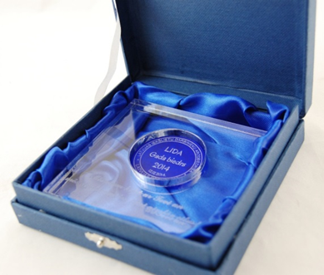 STIKLA DEKORS KASTĪTĒ

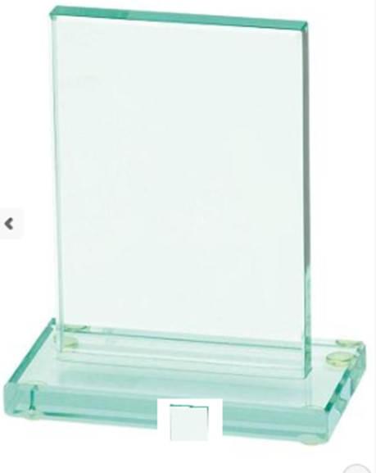 GALDA STIKLA DEKORS

Iepirkuma komisijas priekšsēdētāja A.Udalova

